**Памятка по бесплатной юридической помощи**

[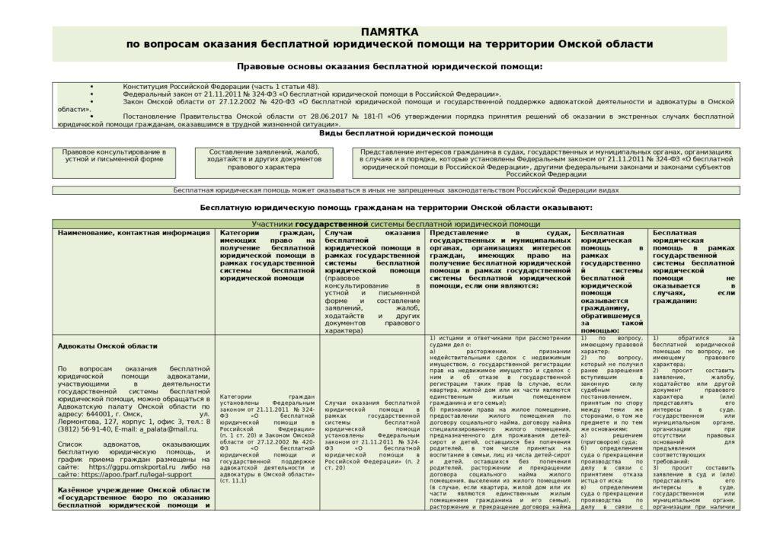](https://kcsonkalachinsk.omsk.socinfo.ru/media/2024/07/05/1330674722/Pamyatka-po-BYUP_page-0007-1024x724.jpg)

[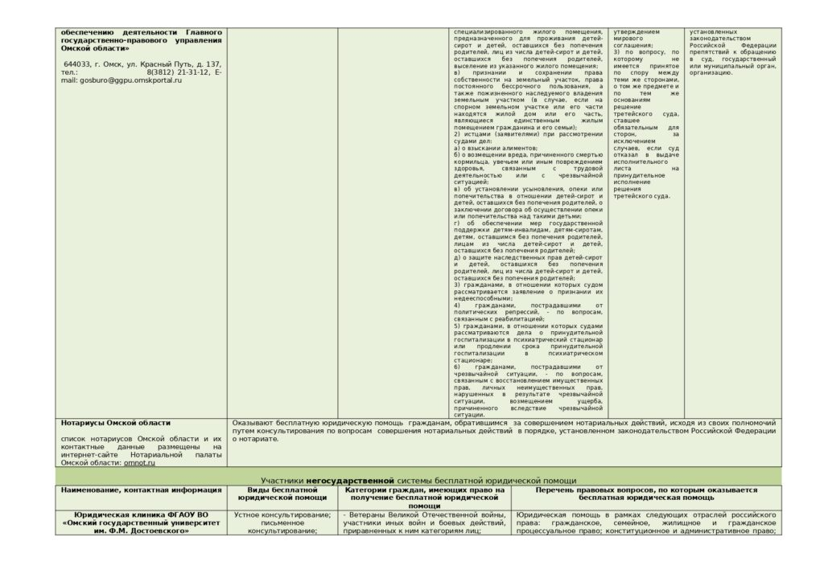](https://kcsonkalachinsk.omsk.socinfo.ru/media/2024/07/05/1330674732/Pamyatka-po-BYUP_page-0008-1024x724.jpg)

[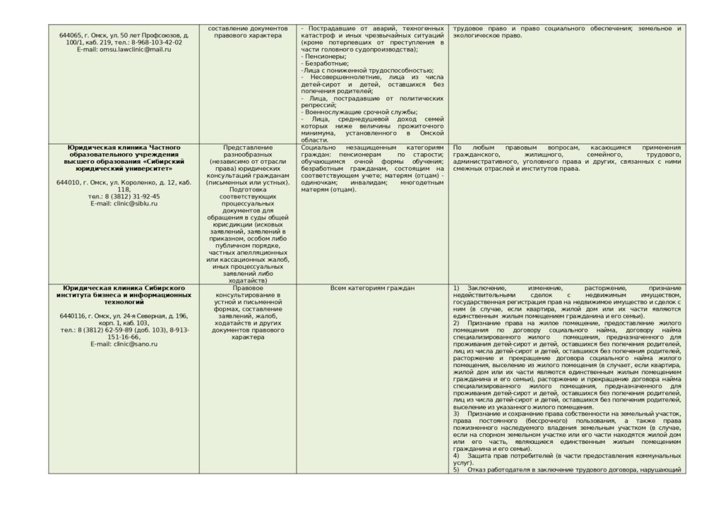](https://kcsonkalachinsk.omsk.socinfo.ru/media/2024/07/05/1330675157/Pamyatka-po-BYUP_page-0009-1024x724.jpg)

[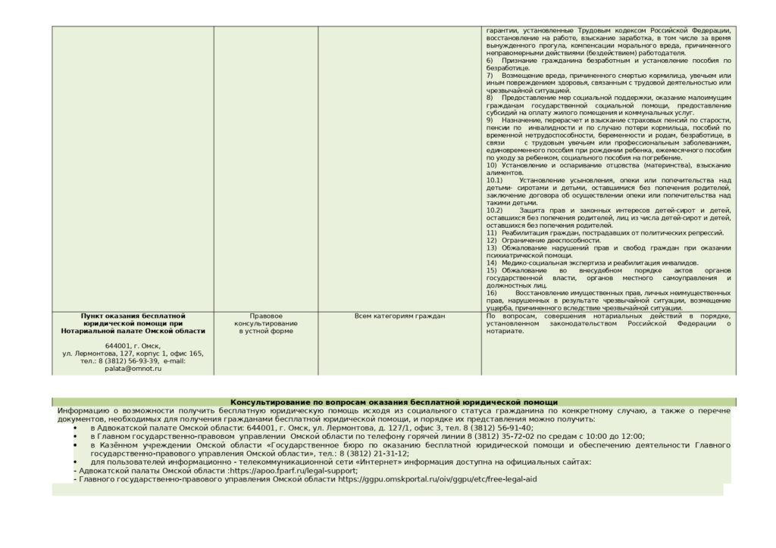](https://kcsonkalachinsk.omsk.socinfo.ru/media/2024/07/05/1330675146/Pamyatka-po-BYUP_page-0010-1024x724.jpg)